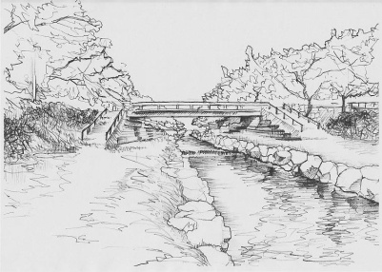

**萌 木 　４月号**

**調布市立第七中学校**

**校 長　山田　勝**

**令和７年４月１７日発行**



共に学ぶことで、高めあえる場として

校長　山田　勝

穏やかな日差しの中、４月７日始業式、8日入学式、そして9日ははしうち教室の入学を祝う会を行いました。調布市立第七中学校での令和７年度がスタートしました。

七中に、はしうち教室に集まり互いを認め共に成長する刺激を与えあえる関係を作ることで、一人一人が目指す目標に向けて頑張ることができる環境を整えることができるよう、努めてまいります。

今年度も教育目標、目指す学校像・生徒像を以下のように定め、教育活動を進めてまいります。

|  |
| --- |
| **校訓　「自尊・立志・感動」　　～徳・知・体の調和のとれた生徒の育成～**  　　　　　「徳」自尊　…　自分を大切にし、思いやりの心を持つ生徒  　　　　　「知」立志　…　夢や目標を持ち、絶えず学び続ける生徒  　　　　　「体」感動　…　心と体を鍛え、爽やかな感動を生む生徒  　そのため、生徒・教職員・地域住民が七中に魅力と誇りを実感できるよう「地域協働の学校」つくりを目指す。  【目指す学校像】生徒一人一人に居場所があり、安心・安全で自分の力を伸ばせる学校  【目指す生徒像】〇自尊　自分を大切にし、思いやりの心を持つ生徒  　　　　　　　　〇立志　夢や目標を持ち、絶えず学び続ける生徒  　　　　　　　　〇感動　心と体を鍛え、爽やかな感動を生む生徒 |

始業式では、ここに集まり共に学ぶことの意義を理解し大切にして欲しいと次のような話をしました。

|  |
| --- |
| 【前略】あなたの周りには、「頑張る」「頑張っている」がたくさんあります。皆さん一人一人が目標に向けて頑張っている姿です。そこから、もっと勇気をもらいませんか。自分も頑張るエネルギーをもらいませんか。そのためには、あなたの隣で頑張っている人を見つけてその仲間を応援してみましょう。３月までの姿と違い真面目に頑張っている姿がほほえましく感じられかもしれませんが茶化すのではなく、自分のエネルギーに変換しましょう。頑張っていることをお互いに応援することで、お互いが成長します。仲間との関わりは、自分を成長させるとともに、自分とかかわることで仲間を成長させていきます。  ともに高めあえる、そんな関係を同じクラスの仲間と作ってください。七中全体がさらに成長していく集団になってくれると期待しています。【後略】 |

今年度も保護者の皆様のご理解とご協力、地域の皆様のお力添えにより、七中で学ぶ生徒にとって、七中が心のよりどころとなり、学びを深めることができる場となりますようよろしくお願いします。